Resource: unfoldingWord® Open Bible Stories
unfoldingWord® Open Bible Stories © 2022 unfoldingWord. Released under CC BY-SA 4.0 license. unfoldingWord® Open Bible Stories has been adapted in the following languages: Tok Pisin, Arabic (عربي), French (Français), Hindi (हिंदी), Indonesian (Bahasa Indonesia), Portuguese (Português), Russian (Русский), Spanish (Español), Swahili (Kiswahili), and Simplified Chinese (简体中文) from unfoldingWord® Open Bible Stories © 2022 unfoldingWord. Released under CC BY-SA 4.0 license by Mission Mutual

unfoldingWord® Open Bible Stories

37. 耶穌讓拉撒路從死里復活

37。 耶穌讓拉撒路從死里復活
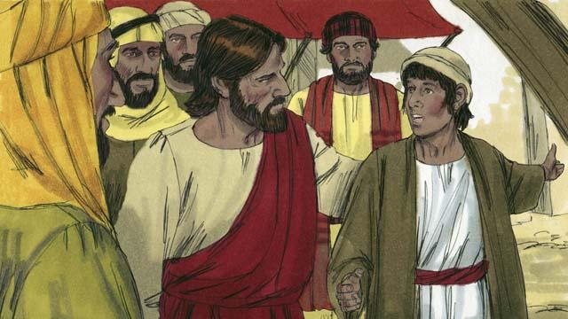
有一天，耶穌得知拉撒路病的非常嚴重。拉撒路和他的兩個姐姐，馬利亞和馬大，都是耶穌的好朋友。耶穌聽到這個消息後，祂說：「這病不至於死，而是為神的榮耀。」耶穌愛他的朋友們，但祂卻在祂那裡等待了兩天。
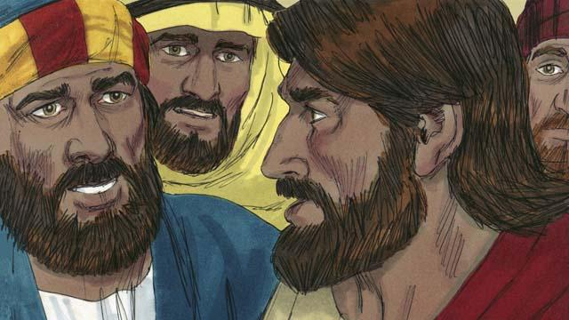
兩天後，他對他的門徒說:「我們再往猶太去吧。」門徒說：「老師，那裡的人近來想要殺你！」耶穌說：「我們的朋友拉撒路睡了，我必須叫醒他。」
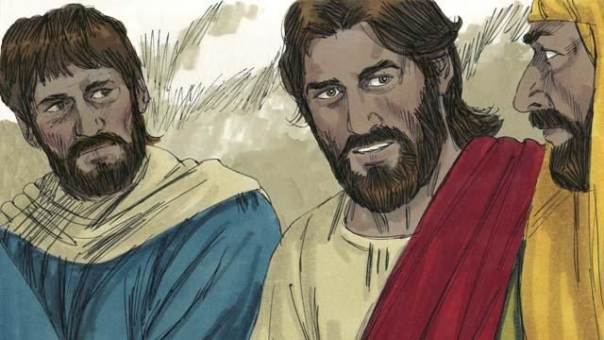
他的門徒說：「主啊，如果拉撒路睡了，他就會變好的。」耶穌就明明地告訴他們：「拉撒路已經死了。我沒有在那裡就歡喜，是叫你們可以相信我。」
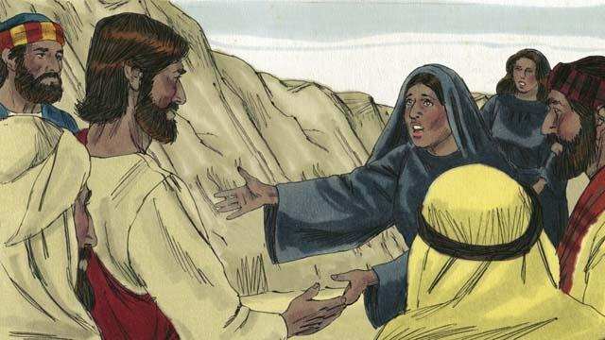
當耶穌來到拉撒路的家鄉時，拉撒路已經死了四天了。馬大出去迎接耶穌，說：「主啊，如果你早在這兒，我的兄弟就不會死。但我相信神會應允你向他所求的任何事情。」
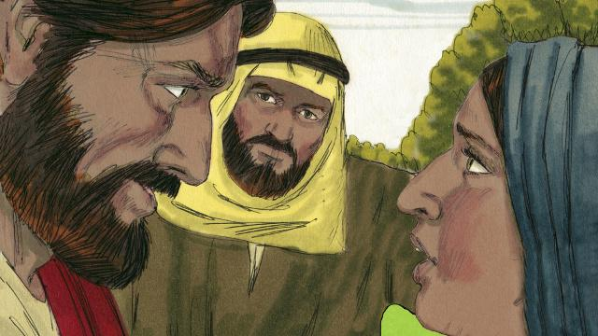
耶穌回答說：「復活在我，生命也在我，信我的人，雖然死了，也必復活。凡相信我的人就永遠不會死。你相信嗎？」馬大回答說：「是的，主啊！我相信你就是彌賽亞，神的兒子。」
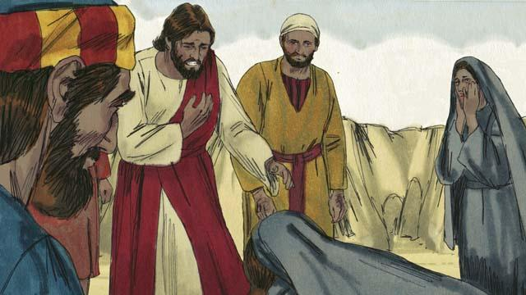
馬利亞也到了。她伏在耶穌的腳前，說：「主啊，如果你早在這裡，我的兄弟就不會死了。 」 「你們把拉撒路放在哪裡了？」耶穌問他們。他們告訴他說：「在墳墓里，你來看。」 之後耶穌哭了。
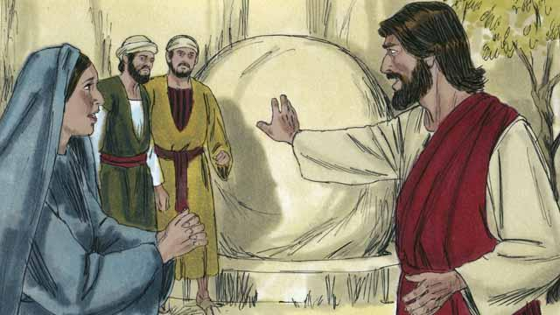
那墓是個洞，用一塊石頭擋著。耶穌到墳墓前，他告訴眾人：「把石頭挪開。」馬大卻說：「他已經死了四天了，會有臭味的。」
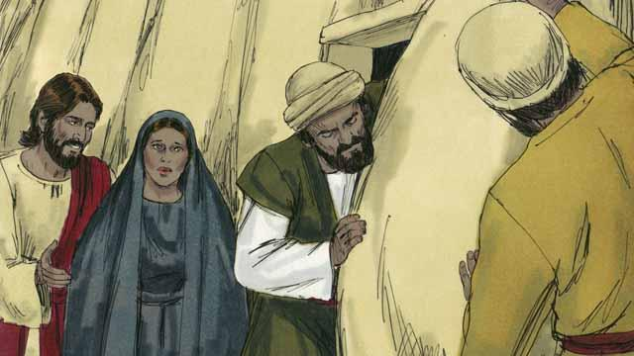
耶穌回答說：「我難道沒有告訴你，如果你相信，就會看到神的榮耀嗎？」於是他們挪開了石頭。
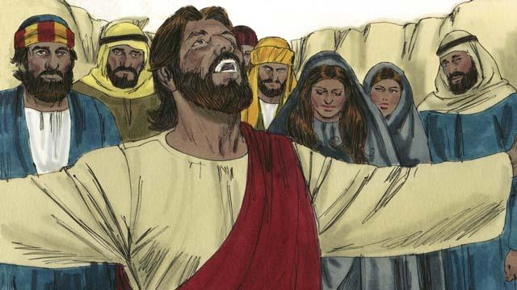
耶穌抬起頭望著天空，說：「父啊，謝謝你聽我。我知道你常常聽我，但我說這話，是為周圍站著的這些人。為的是叫他們相信是你差我來的。」 耶穌喊道：「拉撒路，出來！」
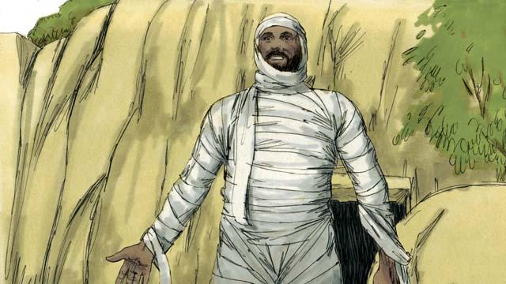
拉撒路就出來了！他身上仍然裹著布。耶穌告訴他們：「把他身上的布解開，叫他走！」很多猶太人因為這個神蹟相信了耶穌。
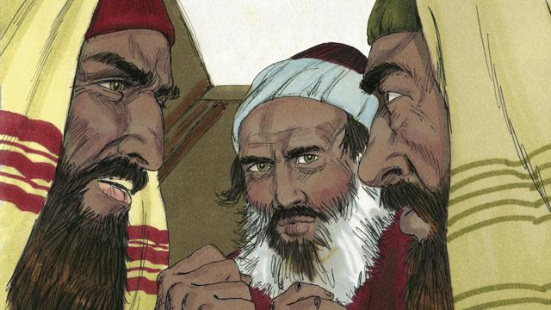
但是猶太人的祭司妒忌耶穌，他們聚集在一起計劃如何殺死耶穌和拉撒路。
本聖經故事來源: 約翰福音 11:1–46

